Психолого-педагогический практикум
6 занятие
Тема «Познавательные психические процессы: речь»
Цель: обобщение и обогащение представлений педагогов о познавательных психических процессах.
Задачи:
- уточнить знания педагогов о содержании понятия «речь»,
- рассмотреть основные виды и формы речи, нарушения речи,
- выделить особенности развития речи у детей с рождения до 7 лет, требования к речи педагога.

РЕЧЬ

• «Слово – одно из величайших орудий человека. Бессильное само по себе, оно становится могучим и неотразимым, сказанное умело, искренне и вовремя» (А.Ф. Кони).
• Скажи мне слово – и я скажу, кто ты! (Сократ)
• Есть люди, говорящие красиво, но пишущие далеко не так. Это происходит потому, что место, слушатель и прочее разгорячают их и извлекают из их ума больше, чем они могли бы дать без этого тепла. (Б. Паскаль)
• Те, кто уверяет, что имеет в голове много мыслей, но выразить их не умеет из-за отсутствия красноречия, - не научились понимать самих себя. (М.Монтень)
• Кто из нас не хочет научиться говорить красноречиво и убедительно! Ведь слово сопровождает нас повсюду, а наш язык – признак ума или глупости. Всякая интеллектуальная профессия – речевая, поэтому «цветами красноречия усыпан путь в любой карьере» (А.П.Чехов).
• Кто хранит уста свои и язык свой, тот хранит от бед душу свою. (Из «Книги притчей Соломоновых»)
• Кто не умеет говорить, карьеры не сделает. (Наполеон)

Одним из основных отличий человека от животного мира, отличием, отражающим закономерности его физиологического, психического и социального развития, является наличие особого психического процесса, называемого речью.
В психологии принято разделять понятия «речь» и «язык».
? Дайте определение данным понятиям. (Ответы педагогов.)
Язык - это система условных символов, с помощью которых передаются сочетания звуков, имеющих для людей определенное значение и смысл.
Речь – это процесс использования языка в целях общения людей. Для того чтобы уметь говорить и понимать чужую речь, необходимо знать язык и уметь им пользоваться.
? Какие виды речи вы знаете? (Ответы педагогов.)

Речь

внешняя
внутренняя

письменная
устная

диалог
монолог

пассивная
активная

Основные виды речи.
1. Внешняя и внутренняя речь.
Внешняя речь (экспрессивная) связана с процессом общения, обмена информацией. Внутренняя речь (импрессивная) прежде всего связана с обеспечением процесса мышления, это внутренний беззвучный процесс. Это очень сложное с психологической точки зрения явление, которое обеспечивает взаимосвязь речи и мышления.

2. Устная и письменная речь.
Между этими видами речи есть определённое сходство. Оно заключается в том, что в современных языках письменная речь, как и устная, является звуковой. Есть и различия: знаки устной речи (звуки) выражают её непосредственное значение, а письменная речь изображается графически, т.е. передаёт звуковой состав слов.
Между данными видами речи существуют и более сложные, психологические различия.
Одно из важнейших отличий устной речи от письменной заключается в том, что в устной речи слова строго следуют одно за другим, так что, когда звучит одно слово, предшествующее ему уже не воспринимается ни самим говорящим, ни слушающими. В письменной речи дело обстоит иначе — как пишущий, так и читающий имеют в поле своего восприятия одновременно ряд слов, а в тех случаях, когда в этом есть потребность, они могут вновь вернуться на несколько строк или страниц назад. Это создает определенные преимущества письменной речи перед устной. Письменную речь можно строить более произвольно, так как написанное всегда перед нашими глазами. По той же причине письменную речь легче понимать. С другой стороны, письменная речь является более сложной формой речи. Она требует более продуманного построения фраз, более точного изложения мыслей, потому что мы не можем придать письменной речи эмоциональную окраску, сопроводить ее необходимыми жестами. Кроме того, процесс формирования и выражения мысли протекает в устной и письменной речи неодинаково. Об этом может свидетельствовать тот факт, что нередко одним людям легче выразить свою мысль письменно, а другим — устно.
Формы устной речи: монолог и диалог. Основным исходным видом устной речи является речь, протекающая в форме разговора. Такую речь называют разговорной, или диалогической (диалоговой). Ее главная особенность состоит в том, что она является речью, активно поддерживаемой собеседником, т. е. в процессе разговора участвуют двое, используя простейшие обороты языка и фразы. Вследствие этого разговорная речь в психологическом плане является наиболее простой формой речи. Она не требует развернутого выражения речи, поскольку собеседник в процессе разговора хорошо понимает то, о чем идет речь, и может мысленно достроить фразу, произнесенную другим собеседником. В подобных случаях одно слово может заменять собой целую фразу.
Другую форму речи представляет собой речь, произносимая одним человеком, в то время как слушатели только воспринимают речь говорящего, но прямо в ней не участвуют. Такую речь называют монологической, или монологом. Монологической речью является, например, речь оратора, лектора, докладчика и др. Монологическая речь психологически более сложна, чем диалогическая. Она требует от говорящего умения связно, строго последовательно излагать свои мысли. При этом говорящий должен оценивать то, как усваивается передаваемая им информация слушателями, т. е. он должен следить не только за своей речью, но и за аудиторией.
Как диалогическая, так и монологическая речь может быть активной или пассивной. Оба эти термина, конечно, условны и характеризуют деятельность говорящего или слушающего человека. Активная форма речи — это речь говорящего человека, речь же слушающего человека выступает в пассивной форме. Дело в том, что, когда мы слушаем, мы повторяем про себя слова говорящего. При этом внешне это не проявляется, хотя речевая деятельность присутствует. Следует отметить, что у детей развитие активной и пассивной формы речи происходит не одновременно. Ребенок прежде всего учится понимать чужую речь, а потом начинает говорить сам. Однако и в более зрелом возрасте люди различаются по степени развития активной и пассивной форм речи. Очень часто бывает так, что человек хорошо понимает речь другого человека, но плохо передает свои собственные мысли. И наоборот, человек может достаточно хорошо говорить, но совершенно не умеет слушать другого.

3. Следует отметить, что существует еще один вид речи — кинетическая речь. Данный вид речи сохранился у человека с давних времен. Первоначально это был основной и, вероятно, единственный вид речи, он выполнял все речевые функции. Со временем этот вид речи утратил свои функции и в настоящее время используется в основном в качестве эмоционально-выразительных элементов речи — жестов. Очень часто мы сопровождаем свою речь жестами, что придает ей дополнительную выразительность.
Тем не менее существуют довольно большие группы людей, для которых кинетическая речь по-прежнему остается основным видом речи. Имеются в виду люди глухонемые от рождения или потерявшие возможность слышать или говорить в результате несчастного случая или заболевания. Однако и в данном случае кинетическая речь существенно отличается от кинетической речи древнего человека. Она более развита и обладает целой системой знаковых сигналов.

Следует отметить, что любой вид речи, в том числе устная и письменная речь, имеет свое предназначение, т. е. выполняет определенные функции.

Функция выражения заключается в том, что с помощью речи человек высказывает свое отношение к определенному предмету, явлению и к самому себе. Как правило, при высказывании нашего отношения к чему-либо речь имеет определенную эмоциональную окраску, что способствует пониманию окружающими нашего отношения к предмету, о котором идет речь.
Функция воздействия заключается в том, что с помощью речи мы пытаемся побудить другого человека или группу людей к определенному действию или формируем у слушателей определенную точку зрения на что-либо. Как правило, данная функция речи осуществляется через приказ, призыв или убеждение.
Функция сообщения заключается в обмене мыслями и информацией между людьми с помощью слов. Данная функция обеспечивает осуществление контактов между людьми. В процессе этих контактов мы организуем не только обмен информацией, но и наше взаимодействие. Можно предположить, что именно данная функция в историческом плане явилась основным первоисточником развития речи человека.
Функция обозначения заключается в способности давать названия предметам и явлениям. Благодаря данной функции мы в состоянии мыслить отвлеченно с помощью абстрактных понятий, а также вести обмен информацией с другим человеком. Можно предположить, что данная функция является высшей функцией речи, осуществление ее стало возможным лишь на высших ступенях речевого развития.

Развитие речи у ребёнка.
? Как вы думаете, какой возраст является сензитивным для развития речи ребёнка? (Ответы педагогов.)
Этапы развития речи ребёнка дошкольного возраста.
1. Младенческий возраст.
С 0 до 3 месяцев – начинает затихать и прислушиваться, когда с ним разговаривает взрослый, реагирует на эмоциональный тон речи.
С 3 до 6 месяцев – «гуление» (гласные звуки).
С 6 месяцев – «лепет», подражание звукам, слогам, прислушивается к себе. В это время необходимо создавать условия для понимания речи: взрослый показывает пальцем и называет предмет, а затем спрашивает- «где…?», это вызывает у ребёнка ориентировочную реакцию. В результате многократных повторов возникает связь между предметом и словом.
К концу 1 года жизни ребёнок начинает понимать слова, реагирует на них, сам может повторять от 4 до 10 слов.
2. Ранний возраст.
Возрастающий интерес ребёнка к окружающим предметам заставляет его постоянно обращаться к взрослому. Это способствует интенсивному развитию речи. Необходимо целенаправленно и систематично знакомить ребёнка с названиями предметов, их свойствами, действиями и т.д.
Именно ранний возраст является сензитивным для развития речи ребёнка.
Развитие речи идёт по двум направлениям:
1) совершенствуется понимание речи, т.е. развивается пассивная речь – к 3-м годам ребёнок выполняет указания взрослого, слушает длинные объяснения, сказки, рассказы и понимает 1500 слов;
2) развивается активная речь – до 1 г. 5 мес. Ребёнок произносит от 30 до 100 слов, к 2 г. – 300 слов, к 3 г. – 100 – 1000 слов, но многие из них могут быть автономными (т.е. происходит замена слов или искажение – например, «бибика»).
В этом возрасте ребёнок учится составлять простые предложения, где часть слов может заменяться звуками, действиями, жестами.
К концу возраста предложения становятся более развёрнутыми, ребёнок начинает употреблять предлоги, некоторые слова в предложении согласовывает.
3. Дошкольный возраст.
В этом возрасте речь способствует развитию мышления и воображения, слова начинают «изнутри управлять ребёнком».
К концу возраста словарный запас достигает 45000 слов. В речи ребёнка появляются сложноподчинённые предложения, все части речи (позднее всех в активной речи ребёнка появляются прилагательные). Речь переходит из диалогической в монологическую (объясняющую).
? Что оказывает решающее влияние на развитие речи ребёнка? (Ответ: речь взрослых – слушание речи взрослых, общение с взрослыми.)

Работа в подгруппах (специалисты и воспитатели).
Задание: выделите основные требования к речи педагога.
Э.Мошковская
Жил-был этот, как его,
Ну, и значит, и того,
Жило это самое
Со своею мамою.
Был еще один чудак-
Это в общем значит так,
И его любимый зять.
Звали зятя
Так сказать.
А жену звали ну…
А соседа звали это…
А его родители-
Видишь ли
И видите ли…
А еще какой-то э-э-э
Жил на верхнем этаже…
И дружили они все…
Ну и значит, и вообще.
(Ответ.
Правильность – соответствие речи языковым нормам: орфографические и пунктуационные – нормы письменной речи; орфоэпические (произношения), акцентологические (ударения); лексические (словоупотребления), словообразовательные и синтаксические, вместе именуемые грамматическими, проявляющиеся в устной и письменной речи; и стилистические. Хорошая дикция и правильное литературное произношение - это то, чем должен владеть воспитатель.
Точность – соответствие смыслового содержания речи и информации, которая лежит в ее основе.
Логичность – выражение в смысловых связях компонентов речи и отношений между частями и компонентами мысли.
Чистота – отсутствие в речи элементов, чуждых литературному языку. Устранение нелитературной лексики – одна из задач речевого развития детей дошкольного возраста.
Решая данную задачу, принимая во внимание ведущий механизм речевого развития дошкольников (подражание), педагогу необходимо заботиться о чистоте собственной речи: недопустимо использование слов-паразитов, диалектных и жаргонных слов.
Простота речи, то есть ее безыскусственность, естественность, отсутствие вычурности. Последовательно излагая мысли, воспитатель не должен загромождать свою речь непонятными словами, сложными оборотами, длинными фразами. Речь лучше воспринимается детьми, если она состоит из коротких фраз, так как при употреблении длинных, да к тому же в грамматическом отношении сложно построенных фраз, детям трудно установить связь между частями, осмыслить и понять содержание.
Выразительность – особенность речи, захватывающая внимание и создающая атмосферу эмоционального сопереживания. Выразительность речи педагога является мощным орудием воздействия на ребенка. Владение педагогом различными средствами выразительности речи (интонация, темп речи, сила, высота голоса и др.) способствует не только формированию произвольности выразительности речи ребенка, но и более полному осознанию им содержания речи взрослого, формированию умения выражать свое отношение к предмету разговора.
Богатство – умение использовать все языковые единицы с целью оптимального выражения информации. Педагогу следует учитывать, что в дошкольном возрасте формируются основы лексического запаса ребенка, поэтому богатый лексикон самого педагога способствует не только расширению словарного запаса ребенка, но и помогает сформировать у него навыки точности словоупотребления, выразительности и образности речи.
Уместность – употребление в речи единиц, соответствующих ситуации и условиям общения. Уместность речи педагога предполагает, прежде всего, обладание чувством стиля. Учет специфики дошкольного возраста нацеливает педагога на формирование у детей культуры речевого поведения (навыков общения, умения пользоваться разнообразными формулами речевого этикета, ориентироваться на ситуацию общения, собеседника и др.).)

Нарушения речи.

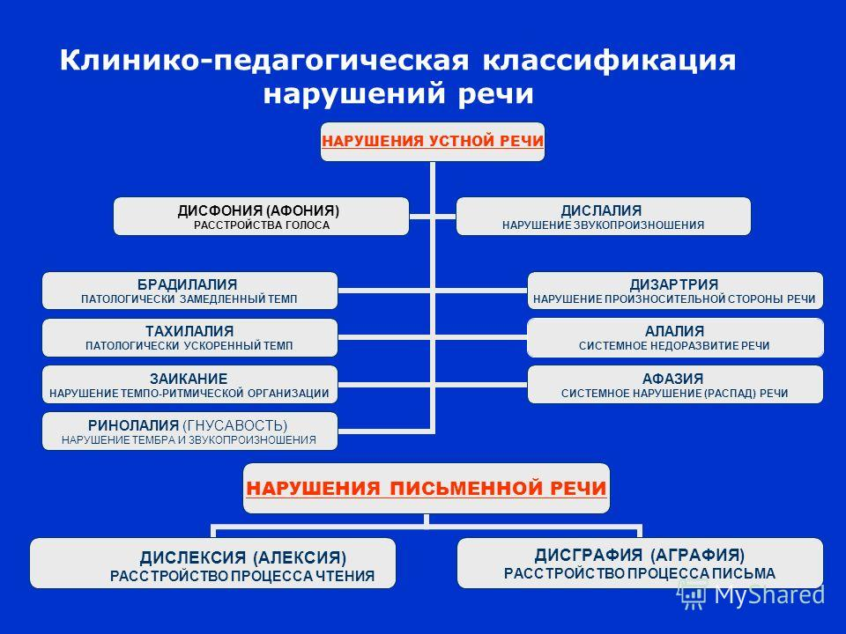

Нарушения устной речи.
Расстройства фонационного оформления высказывания.
1. Дисфония – расстройство фонации (голоса) вследствие патологического изменения голосового аппарата. Проявляется в нарушении высоты голоса, тембра и т.д. Афония — потеря звучности голоса при сохранении шёпотности речи.
2. Брадилалия – патологически замедленный темп речи.
3. Тахилалия – патологически ускоренный темп речи.
4. Дислалия – нарушение звукопроизношения при нормальном слухе и сохранной иннервации речевого аппарата. Проявляется в пропусках, искажениях или заменах звуков.
5. Ринолалия (речь в нос – гнусавость) – нарушение тембра голоса и звукопроизношения, обусловленное анатомо-физиологическими дефектами речевого аппарата.
6. Дизартрия – нарушение произносительной стороны речи, обусловленное недостаточностью иннервации речевого аппарата. Анартрия – невозможность осуществлять звуковую реализацию речи.
7. Заикание – нарушение темпо-ритмической организации речи, обусловленное судорожным состоянием мышц речевого аппарата.
Нарушения структурно-семантического оформления высказывания.
8. Алалия – отсутствие или недоразвитие речи (при нормальном слухе и первично сохранном интеллекте) вследствие органического поражения речевых зон коры головного мозга во внутриутробном или раннем периоде развития ребёнка.
9. Афазия – полная или частичная утрата речи, обусловленная локальными поражениями головного мозга (например, после инсульта).
Нарушения письменной речи.
10. Дислексия – частичное специфическое нарушение процесса чтения при сохранной общей способности к обучению.
Знаменитые дислексики - Леонардо да Винчи, Людвиг ван Бетховен, Вольфганг Амадей Моцарт, Уинстон Черчилль, Альберт Эйнштейн, Джон Леннон, Пабло Пикассо, Уолт Дисней, Стивен Спилберг, Квентин Тарантино, Дастин Хофман, Билл Гейтс и др. И среди величайших писателей тоже есть те, кто имел расстройства способностей к чтению, – Владимир Маяковский, Ханс Кристиан Андерсен, Льюис Кэрролл, Фрэнсис Скотт Фицджеральд, Ричард Форд.
11. Дисграфия – частичное специфическое нарушение процесса письма. С диагнозом дисграфия сталкиваются родители 50% младших школьников и 35% школьников средней школы. Назвать дисграфию заболеванием было бы неправильно, поскольку патологией считается аграфия – полная неспособность к письменной деятельности. Дисграфия же – это лишь частичное нарушение этого вида деятельности, которое при соответствующей коррекционной работе может быть восстановлено до практически нормального уровня.

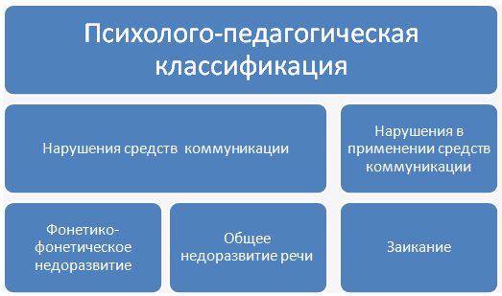

Фонетико-фонематическое недоразвитие речи – нарушение процессов формирования произносительной системы родного языка у детей с различными речевыми расстройствами вследствие дефектов восприятия и произношения фонем.
Общее недоразвитие речи – различные сложные речевые расстройства, при которых нарушено формирование всех компонентов речевой системы, относящихся к звуковой и смысловой стороне.
Заикание – рассматривается как нарушение коммуникативной функции речи при правильно сформировавшихся средствах общения. Возможен и комбинированный дефект, при котором заикание сочетается с общим недоразвитием речи.

Это интересно
Могут ли другие биологические виды овладеть человеческим языком?
Некоторые исследователи полагают, что способность к языку является врожденной и специфична для человека. Животные не могут владеть языком. Хотя, конечно, никто не отрицает, что у некоторых видов животных есть системы общения, но считается, что эти системы качественно отличны от нашей. Так ли это?
Например, у шимпанзе число звуков и жестов достаточно велико, а продуктивность их системы коммуникации очень низка по сравнению с человеческой речью, которая позволяет объединять относительно небольшое количество звуков в тысячи слов, а эти слова затем объединяются в несчетное количество предложений.
Другое различие состоит в том, что человеческий язык структурирован на нескольких уровнях, а коммуникация у шимпанзе — нет. В частности, в человеческом языке существует четкое различие между уровнем слов и уровнем звуков (на котором элементы речи значения не несут). У шимпанзе нет никаких признаков такого двойственного разделения структуры языка, поскольку каждый символ несет значение. Еще одно различие состоит в том, что шимпанзе не меняют порядок своих символов для изменения смысла сообщений, как это делает человек.
То, что общение у шимпанзе бедно по сравнению с нашим, не доказывает, что у них нет способностей к построению более продуктивной системы коммуникации. Поэтому был предпринят ряд попыток научить обезьяну человеческому способу общения. В одном известном исследовании по обучению обезьян речи, проведенном в 1972 г. Б.Т. и Р.А. Гарднерами, самку шимпанзе по имени Уоши обучали адаптированным знакам из Американского языка знаков. Язык знаков использовался потому, что у шимпанзе нет голосового аппарата, способного генерировать человеческие звуки. Обучение началось, когда Уоши было около одного года, и продолжалось до пяти пет. В течение этого времени Гарднеры общались с Уоши только при помощи языка знаков. Сначала они учили ее знакам при помощи метода формирования: ждали, пока она сделает жест, сходный со знаком, и затем подкрепляли ее. Позднее Уоши учила знаки, просто наблюдая и подражая людям. К четырем годам она могла генерировать 130 различных знаков, а понимала еще больше. Она могла также обобщать знак с одной ситуации на другую. Например, сначала она выучила знак, соответствующий просьбе «еще» в контексте желания «еще пощекотать», а затем обобщила его на указание «еще молока».
Изучались также другие шимпанзе, которые осваивали сравнимые словарные объемы. В некоторых исследованиях использовались методы мануальной коммуникации, отличающиеся от языка знаков. Например, шимпанзе по имени Сара научили пользоваться пластиковыми значками в качестве слов и общаться, манипулируя этими значками. В другом исследовании Ф. Г. Пеггерсон учил языку знаков гориллу по имени Коко. Обучение началось, когда обезьяне исполнился один год. К 10 годам словарь Коко включал более 400 знаков.
Доказывают ли эти исследования, что обезьян можно научить человеческому языку? Почти нет сомнений, что знаки у обезьян эквивалентны нашим словам и что понятия, стоящие за некоторыми из этих знаков, эквивалентны нашим. Но есть серьезные сомнения в том, что эти исследования демонстрируют способность обезьян научиться объединять знаки таким же образом, как люди объединяют слова в предложения. Так, люди не только могут объединить какие-либо слова, но и объединить эти же слова в другом порядке, создав предложение с другим смыслом. Проведенные исследования показывают, что даже простейшие знаки обезьяны не могут объединить так, как это делают люди. По мере накопления данных стало очевидным, что в отличие от человеческих предложений выражения обезьян часто имеют высокую повторяемость. Так, выражение «Ты мне банан мне банан ты» типично для обезьян, владеющих знаками, но оно было бы крайне необычным для человеческого ребенка. Когда выражения обезьяны напоминают предложение, может оказаться, что обезьяна просто подражает последовательности знаков, созданной ее учителем-человеком. Так, некоторые из выражений Уоши, более всего похожие на предложения, появлялись тогда, когда она отвечала на вопрос; например, учитель делает знаки «Уоши ест?», а в ответ Уоши делает знаки: «Уоши ест время». Здесь сочетание знаков, созданное Уоши, может быть частичным подражанием знаковой комбинации ее учителя. В свою очередь, человеческие дети совсем не так учатся сочетать слова. Таким образом, можно полагать, что животные не могут овладеть языком человека. Однако одно относительно недавнее исследование на первый взгляд ставит этот вывод под сомнение.
Исследователи работали с новым типом испытуемого — карликовым шимпанзе, чье поведение, как они полагают, более сходно с человеческим, чем поведение более широко изучавшихся обычных шимпанзе. Испытуемый семи лет по имени Канци общался путем манипуляции символами, обозначавшими слова. В отличие от предыдущих исследований Канци учился манипулировать этими символами относительно естественным образом, например, слушая своих опекунов, в то время как они произносили английские слова и одновременно указывали на символы. Что самое важное, после нескольких лет обучения языку Канци проявлял некоторую способность к изменению порядка слов с целью изменить смысл сообщения. Например, если Канци собирался укусить свою единокровную сестру Мулику, он подавал сигнал «кусать Мулика»; но, если сестра кусала его, он сигнализировал «Мулика кусать». Так что Канци, видимо, обладал некоторым синтаксическим знанием, примерно соответствовавшим знанию двухлетнего ребенка. Это интригующие результаты, но относиться к ним надо с осторожностью. Во-первых, Канци до сих пор один из немногих шимпанзе, проявлявших какие-либо синтаксические способности; значит, остается вопрос, насколько общими являются эти результаты. Во-вторых, хотя Канци, возможно, и имеет языковые способности двухлетнего ребенка, ему потребовалось гораздо больше времени, чем человеку, чтобы достичь этого; кроме того, мы еще не знаем, может ли Канци или какой-либо другой шимпанзе продвинуться значительно дальше этой точки. Но, пожалуй, основную причину скептического отношения к тому, чтобы у любой обезьяны развились речевые способности, сравнимые с человеческими, назвал Н. Хомский: «Если бы какое-нибудь животное обладало столь биологически совершенной способностью, как речь, но по какой-либо причине не использовало ее до сих пор, это было бы эволюционным чудом вроде открытия острова, жителей которого можно было бы научить летать».
(По: Аткинсон Р. Л., Аткинсон Р. С., Смит Э. Е. и др. Введение в психологию: Учебник для университетов /Пер. с англ. под. ред. В. П. Зинченко. — М.: Тривола, 1999.)

Причины речевых нарушений.
Хватцев М.Е. выделяет следующие причины речевых нарушений:
- органические (центральные и периферические - недоразвитие и поражение головного мозга, нарушения периферических органов речи – органов дыхания, гортани, глотки и пр. центральные и периферические),
- функциональные (их Хватцев объяснил учением Павлова о нарушениях соотношения процессов возбуждения и торможения в ЦНС - нарушение темпа речи),
- психоневрологические (УО, нарушения познавательных психических процессов – внимания, памяти и т.д.),
- социально-психологические (неблагоприятное влияние окружающей среды).
Существует в логопедии ещё одна классификация причин речевых нарушений (от времени).
1. Пренатальные (внутриутробные патологии):
- врождённые аномалии развития (в результате токсикоза, травм, заболеваний во время беременности, несовместимость крови – особенно от 4 недель до 4 месяцев беременности),
- генетическая патология (в данном случае нарушения речи могут составлять лишь часть общего нарушения НС и сочетаться с интеллектуальной и двигательной недостаточностью).
2. Натальные (в момент рождения):
- асфиксия (недостаточное снабжение мозга кислородом),
- акушерские ошибки.
3. Постнатальные (после рождения):
- тяжёлые заболевания (н., менингоэнцефалит),
- травмы (особенно ЦНС),
- психотравмы,
- лечение большими дозами антибиотиков,
- психическая депривация (это психическое состояние, возникшее в результате таких жизненных ситуаций, где субъекту не предоставляется возможности для удовлетворения некоторых его основных психических потребностей в достаточной мере в течение длительного времени, депривация может быть эмоциональной и социальной - н., потребность в эмоциональном контакте с матерью, дети-маугли, детский дом, интернат и пр.).

